Отдавая ребенка в детский сад, абсолютно все родители волнуются, будет ли малышу там хорошо, как к нему будут относится, как его примет коллектив, хорошее ли питание в детском саду. Хочется отметить, что организация питания в детском саду контролируется многими законодательными актами и государственными органами, поэтому поставлена на достаточно высокий уровень. К меню питания детей в детском саду установлены особые требования, которые предусматривают размер порций, количество калорий, жиров, белков, углеводов, то есть учитывают потребности детского организма определенного возраста. Но это в детском саду. А дома???
В наше время - время рекламы чипсов, сухариков, чупа-чупсов, газированной воды и т.д., у детей формируются искаженные взгляды на питание. Родители зачастую также не способствуют формированию взглядов на правильное питание. Во многих семьях привыкли кушать соленое, жареное, жирное, сладкое. Многие кормят детей однотипно: в лучшем случае, котлеты и картошка, в худшем - сосиски, макароны, пельмени. Такие дети и в садике отказываются от овощных блюд, рыбы, кисломолочной продукции, запеканок. Все это актуализируется регистрируемыми в настоящее время показателями заболеваемости детей, избыточной массой тела, ожирением, сахарным диабетом, пищевой аллергией. Здоровое питание - одно из базовых условий формирования здоровья детей, их гармоничного роста и развития.
С целью формирования у детей дошкольного возраста основных поведенческих навыков, направленных на здоровое питание и профилактику нарушений здоровья, обусловленных нездоровым питанием, в рамках федерального проекта «Укрепление общественного здоровья» национального проекта «Демография» педагоги МБДОУ № 29 г. Азова прошли обучение по санитарно-просветительской программе «Основы здорового питания для дошкольников». В обучении приняли участие 18 педагогов.
В программе были представлены рекомендации по выработке у детей обязательных навыков соблюдения правил личной гигиены, здорового питания и стереотипов здорового пищевого поведения; информация необходимая родителям и педагогам, а также лицам, занятым в сфере ухода и присмотра за детьми навыков организации здорового питания, в том числе, в условиях самоизоляции.
После окончания обучения, педагогами были проведены занятия по основам здорового питания в группах среднего и старшего дошкольного возраста.
Всего профилактической работой было охвачено 333 воспитанника.
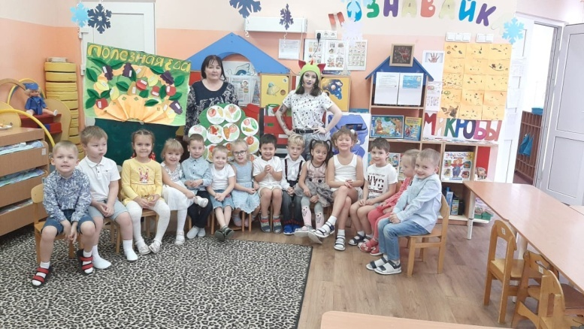
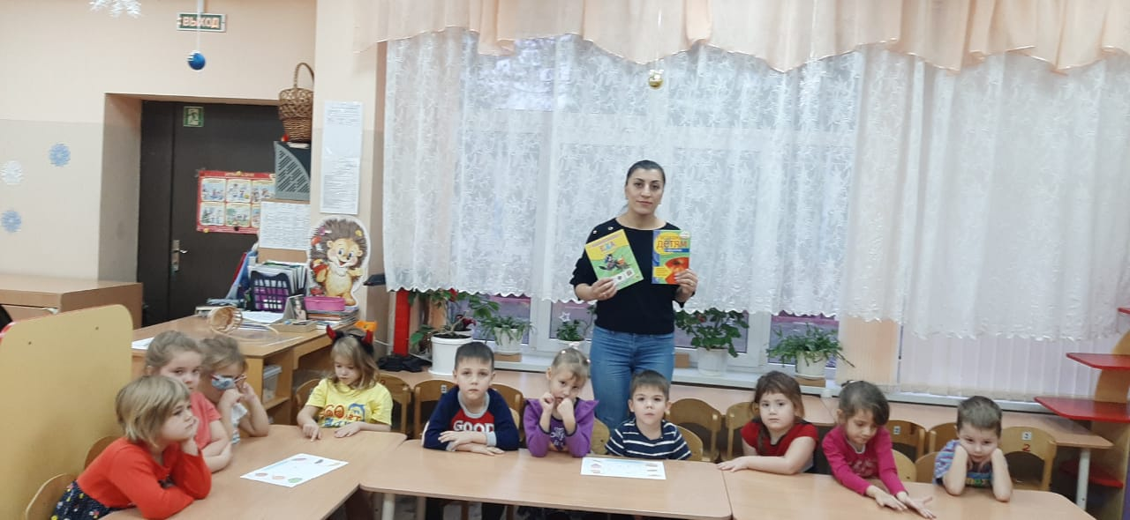
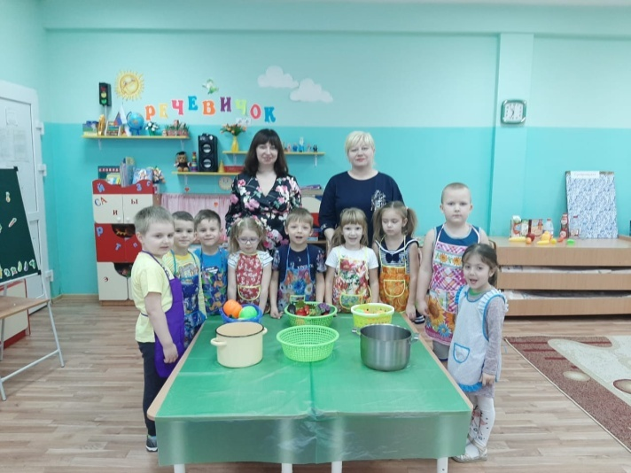
Занятия позволили в легкой игровой форме расширить и уточнить представления у детей о продуктах, приносящих пользу организму, о правилах рационального здорового питания, о группах витаминов, о пользе и разнообразии каш.
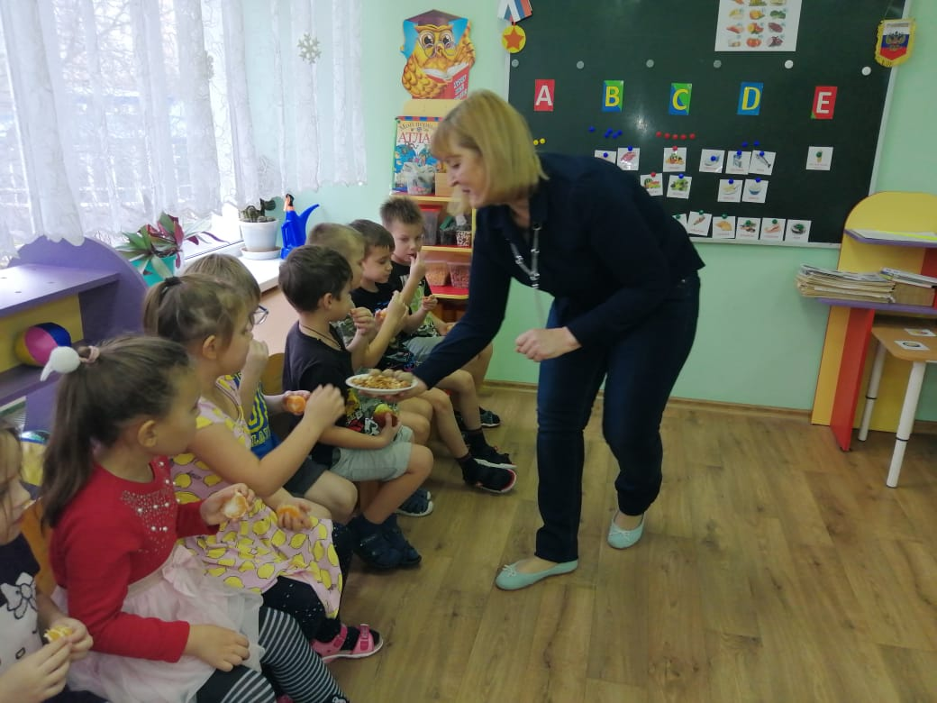
Воспитатели подошли к проведению занятий творчески. Водной группе в гости к детям приходила Бактерия, которую поселили в кисломолочные продукты. В другую группу пришла Витаминка и прилетал Карлсон, которому ребята предложили сладкие и полезные заменители тортам и варенью.
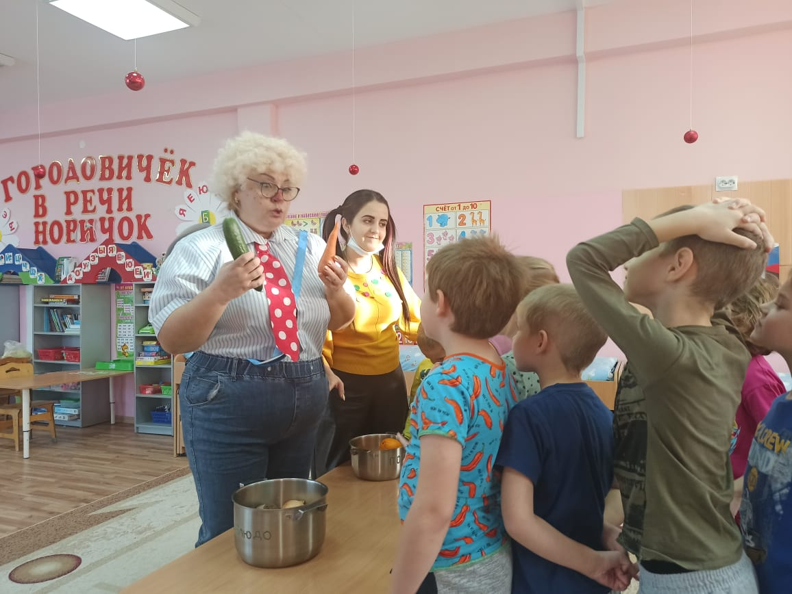
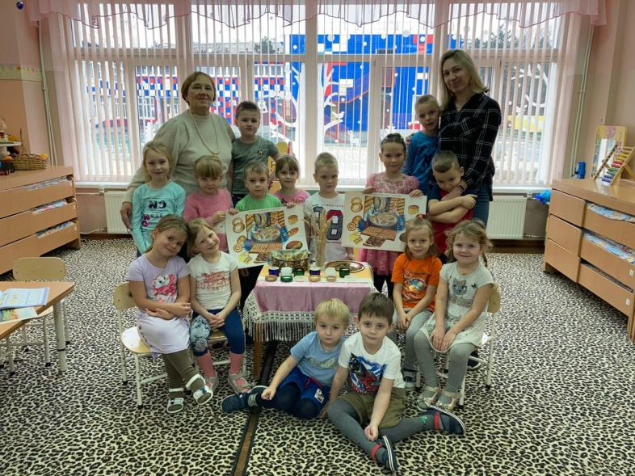
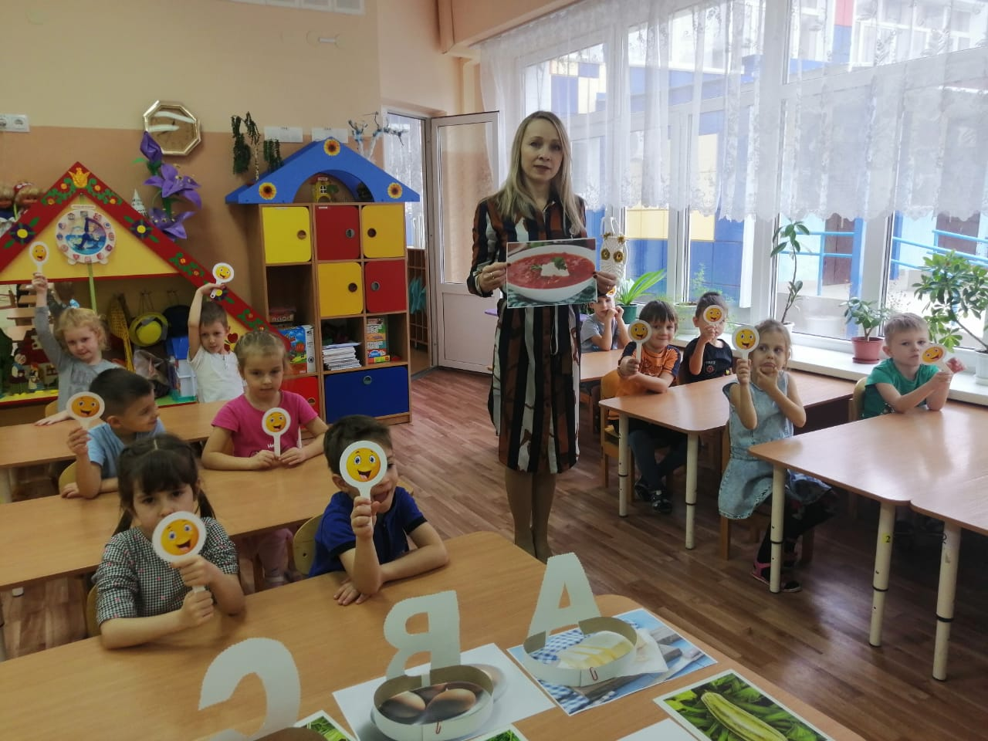
Воспитанники подготовительных к школе групп узнали, в каких продуктах содержатся витамины разных групп и какую пользу организму они приносят.
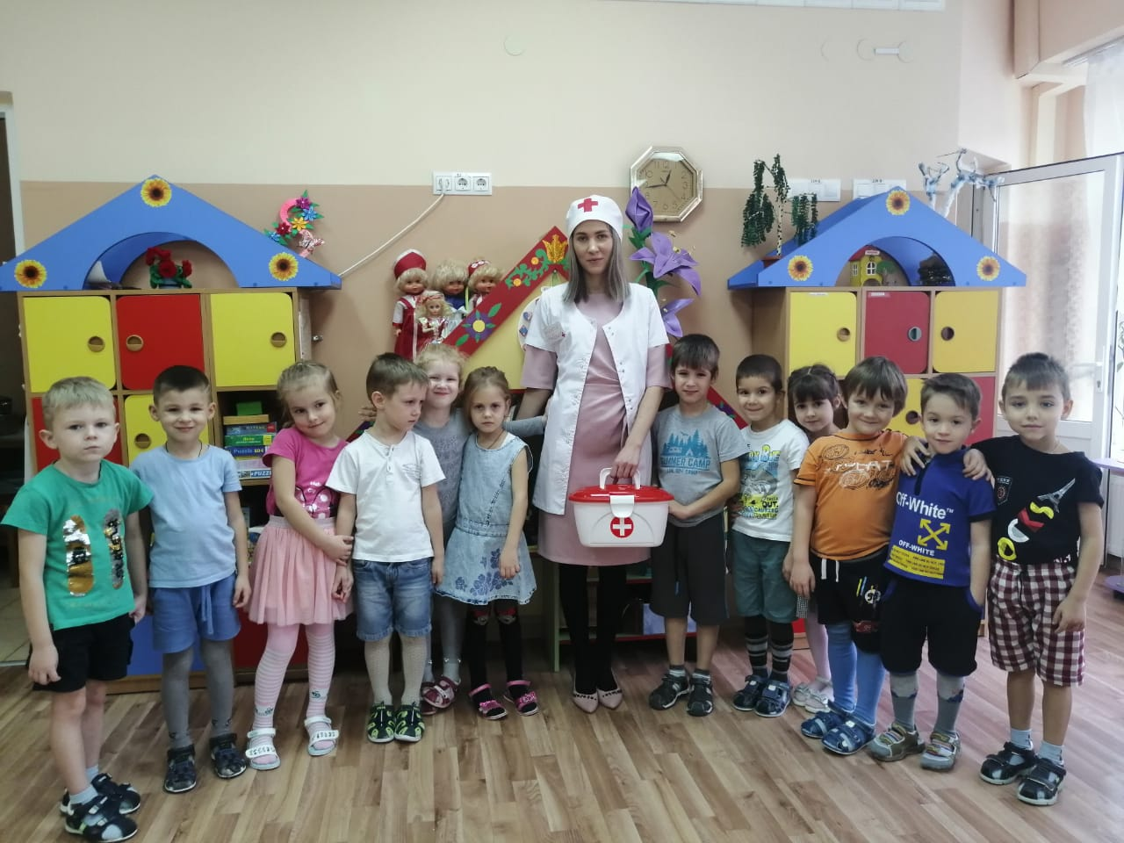
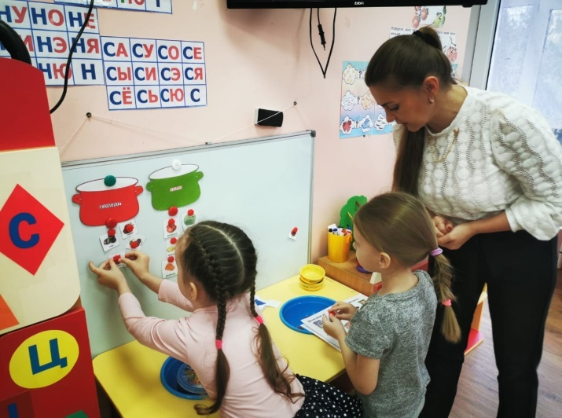
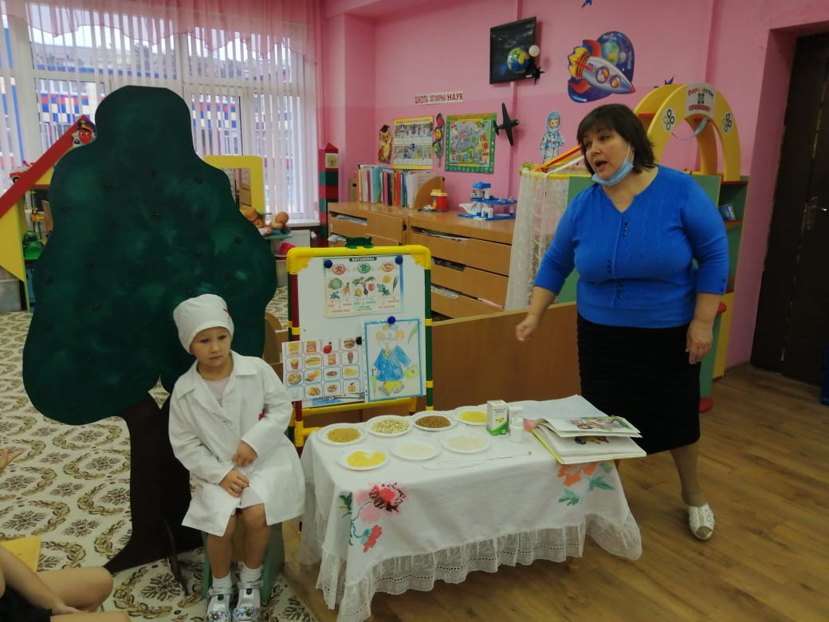
С закрытыми глазами ребята пробовали полезные продукты и отгадывали их по вкусу. Юные артисты нашего детского сада инсценировали сказку «Доктор Айболит» на новый лад, с уклоном на правильное питание.
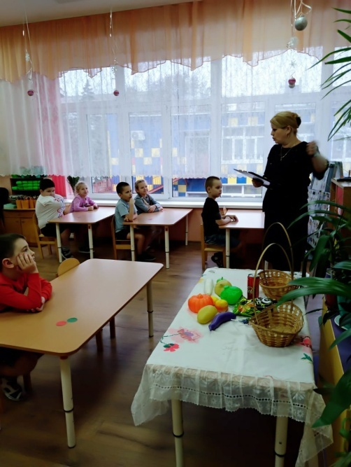
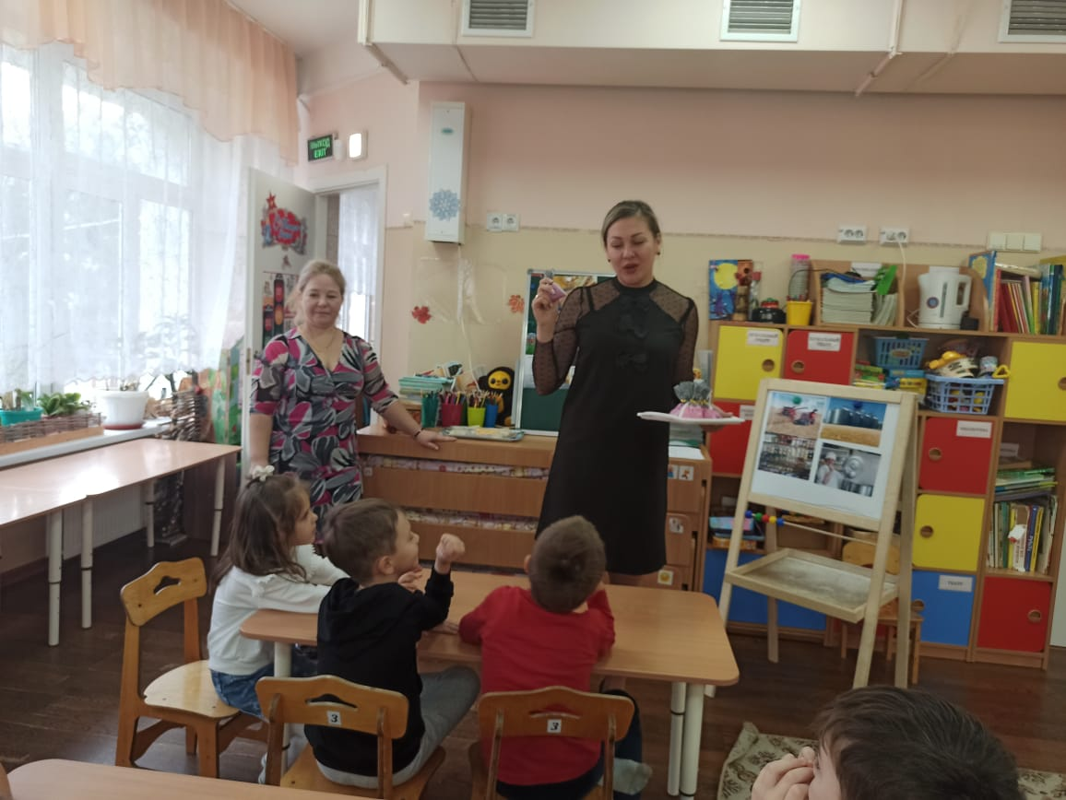

Неделя, посвященная формированию основ правильного питания у дошкольников, прошла интересно, вкусно и познавательно. Воспитанники МБДОУ № 29 г. Азова усвоили, что правильное питание-это такое питание, которое улучшает и укрепляет здоровье, придает силы и предупреждает болезни.
От того, как наши дети питаются, во многом зависит состояние их здоровья, трудоспособность и защитные возможности организма. Только умеренное сбалансированное питание может стать гарантией долгих лет жизни, как в известной мудрости: «Нужно есть, чтобы жить, а не жить, чтобы есть».

